FIZIKA – 17. 3. 2020, 18. 3. 2020

Nadaljuj z zapisi v zvezek:
Nariši ozvezdje Orion, Kasiopeja, Veliki pes (v katerem označi Sirij kot najsvetlejšo zvezdo severnega neba)- pomagaj s sliko nočnega neba v tem dokumentu.
Zapiši merske enote za razdalje v vesolju (učbenik, str. 56)

Nočno opazovanje neba:
Vsak zvečer od 20.00 je vidljivost v redu, seveda, če je jasno vreme.
- Opazovanje južnega nočnega neba:
Obrni se proti južni strani neba in nekaj minut glej v nebo, da se oči prilagodijo.
Vse najdeš na smeri neba od juga proti jugozahodu – poglej spodaj sliko zvezdne karte. Na zvezdni karti je zahod na desni (WEST), jugozahod (SW - south west).
Na nebu poišči:
- najlepše ozvezdje zimskega neba Orion,
- najsvetlejšo zvezdo Sirij ter ostale pripadajoče zvezde Velikega psa,
- planet Venera.
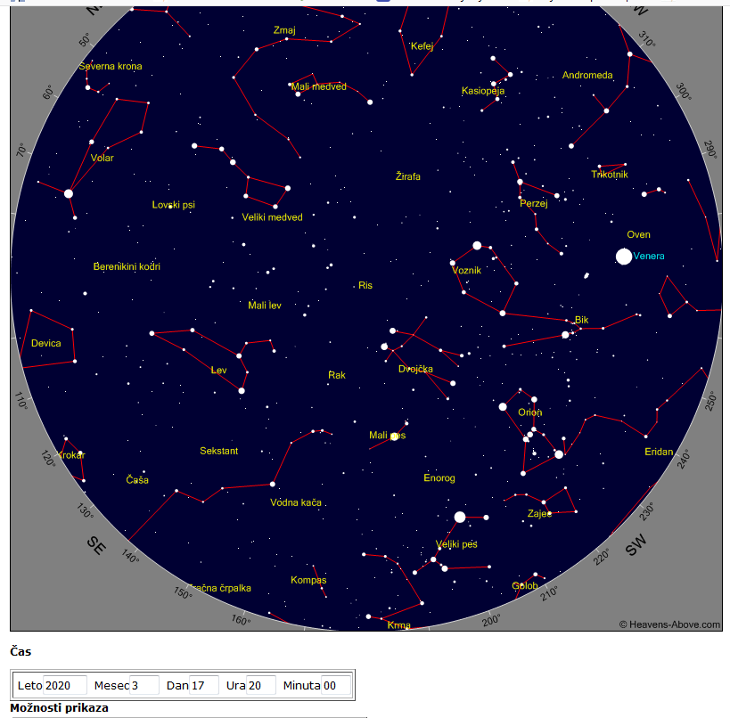

- Opazovanje severnega nočnega neba:
V zvezku še enkrat poglej, kako s pomočjo Velikega voza določiš zvezdo Severnico.
Najprej poišči Veliki voz in nato 5 razdalj od zadnjih dveh zvezd proti Severnici.

- Lahko najdeš tudi Kasiopejo in še druga ozvezdja. Lego ozvezdij najdeš na zvezdni karti, kjer nastaviš datum, uro, minuto in izbereš UVELJAVI.

ZVEZDNA KARTA JE NA POVEZAVI: https://heavens-above.com/skychart.aspx?SL=1&SN=1&lat=46.055&lng=14.514&loc=Ljubljana&alt=284&tz=CET

